新北市瑞芳區九份國小105年度校園環境教育執行成果
壹、校園環境教育行動計畫
一、依據
(一)、行政院81年10月30日 台81環字第36451號函核定「環境教育要
項」。
(二)、落實執行環境基本法第9條，普及環境保護優先及永續發展相關之
教育及學習，加強宣導，以提昇國民環境知識，建立環境保護觀念
並落實於日常生活中。
(三)、新北市教育局100年1月14日北教環字第1000035521號函修訂新
北市環境教育中程計畫。
二、目標
(一)、結合家長及社區資源，發展符合當地特色之永續學校。
(二)、加強學校進行環境教學，培養具有環境素養的公民，提升環境責
任感。
(三)、落實推動校園生活環保工作，養成節約能源、惜福、愛物及減廢之
生活方式。
(四)、促進學生對環境與永續發展之理念，建立積極正面的價值觀與態
度，產生環保行動。
三、實施期程
自105年01月01日起至105年12月年31日止
四、環境教育學校執行方式

項目 | 執行內容 | 計畫執行  日期 | 自我  檢核
一、政策執行與管理方面 | 1.成立環境教育保護小組。  2.將省能、省資源、資源再利用列入學校環  境政策。  3.各辦公室自主管理方式，各處室及各辦公室選派人員負責推動節能減碳措施。 | 105.01.05
二、綠建築與節能設備改善 | 1.定期巡視校園電源及水源管路維修，並加  強檢視校園漏水狀況。  2.依國家標準(CNS)所訂定之照度標準，檢討  檢處公場所及教室環境照度是否適當，據以  配置合理之照明開燈數量。  3.逐年改善教室節能燈具，以達到能源善用  原則。  4.校園採購新設施或汰換設備時，採用環保  標章及省電、省水能源標章為優先。  5.在校園中安裝使用節水閥一批 | 寒暑假開學前
三、課程規劃與教學活動推展 | 1.能源教育融入教學   配合各領域相關能源教材實施有效應用與節約能源之教學活動。   環境教育融入各年級課程實施。  2.宣導活動   利用彈性課程時間、導師時間及學生朝會時間，加強節能減碳教育宣導，提升兒童使用能源與節約能源之方法。   利用親職教育講座，進行低碳行動宣導。   定期舉辦學童節能教育講座，邀請專家學者到校教導學童能源的重要性，提昇本校員工及學生對全球暖化及節能減碳觀念的認知。   建置「九份國小環境教育」，推廣低碳節能活動。  2.垃圾減量、資源回收   全校確實做好垃圾分類、資源回收工作。   二手教科書回收再使用。   成立環保小尖兵學生志工團隊。 | 每學期課程計畫  不定期宣導  配合親職講座日期  各班每天可將資源回收物品放置學校「資源回收區」  每學期末
四、落實生活與班及執行成效 | 1.隨手關燈  午休時間關燈1小時。  電源開關貼指示貼紙。養成走廊日光燈、廁  所照明燈使用後隨手關燈的習慣。  2.節約用水   使用省水水龍頭，加強宣導正確用水觀念。  3.走路上學   宣導全球暖化危機，鼓勵學童可從自行走路  上學開始，降低家長汽機車接送比例，並同  時強化校園周邊安全走廊的安全性。   鼓勵師生多走樓梯、少搭電梯，外出常騎鐵  馬，多走路、多搭乘公共運輸工具。  4.健康促進   加強宣導學童攜帶水壺，多喝開水，減少購  買瓶裝水及飲料。   宣導教職員生帶手帕及使用可溶式衛生紙，  少用面紙或紙巾。  5.舊愛新歡—跳蚤市場義賣活動   利用校慶運動會舉辦跳蚤市場義賣活動，將自己多於物資變成他人新歡，鼔勵資源再利用  6.廢電池、光碟片回收活動  宣導廢電池與光碟片回收活動，作好保護地  球責任，並於學期末獎勵回收率良好的班  級。  7.傳染病防治   加強宣導學童腸病毒防治宣導工作，教導正確洗手方式及洗手時機。   宣導登革熱防治工作，鼓勵全校師生在校園  活動時，落實登革熱孳生源清除工作。  每週一次定期檢查校園內積水容器，徹底消  除病媒蚊根源。  8.教科書回收再利用   加強宣導學童教科書回收再利用，每學期  確實回收綜合領域、健體領域、藝文領域課本。  9.推行校園滅鼠滅蟑學藝競賽暨防治計劃   加強宣導滅鼠滅蟑理念。   舉辦滅鼠滅蟑學藝競賽。  10參與社區環境清潔   每學期一次全校進行社區環境清理   舉辦滅鼠滅蟑學藝競賽。 | 午餐時間廣播宣導  每學期開學第一週  學生朝會  宣導  校慶園遊會  各班每天可將資源回收物品放置學校「資源回收區」  每學期開學第一週  每學期開學第一週  每週定期一次  學期末  5月底  學期末
五、學校教師進修活動與知能專業成長研習 | 1.社會資源運用   將黃金博物館、風箏博物館、防災教育館納  入校外教學參訪地點，舉辦能源設施參觀教育活動。   邀請地方耆老到校進行芒編課程實作體驗 | 學期中
五、預期效益
一、透過學校師生及家長的參與，共創符合永續發展、安全舒適的校園環境。
二、透過多元學習情境的安排，激發師生關心環境以及生態的情懷。
三、透過各項競技比賽活動的安排，引導學生主動學習並且發揮無窮的環保
創意。
六、本計劃呈校長核可後實施，其修正時亦同。

貳、學校基本資料
學生人數：35人 | 105年度綠色學校伙伴網路葉片數：26片
學生班級數：6班(含附幼) | 校地總面積：20424平方公尺
環境教育指定人員： | 蔡旻昆

一、校園基本配置圖
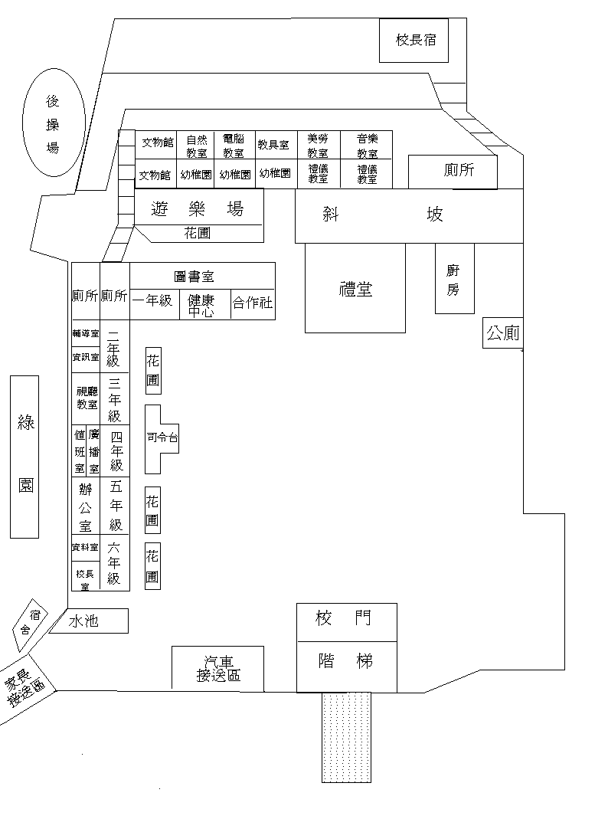

二、103-105年度各月份水電費使用統計表
(一) 103-105年度水費使用統計表
 | 103年 | 104年 | 105年
1月 | 3928 | 3067 | 1657
2月 | 2986 | 3260 | 1721
3月 | 1113 | 2234 | 1475
4月 | 1867 | 2463 | 1839
5月 | 1991 | 9696 | 1665
6月 | 2299 | 3067 | 1823
7月 | 1821 | 2657 | 1555
8月 | 1744 | 2355 | 1982
9月 | 1151 | 1787 | 1189
10月 | 1582 | 2077 | 2109
11月 | 2622 | 2717 | 2006
12月 | 2198 | 2777 | 1903

(二) 103-105年度電費使用統計表
 | 103年 | 104年 | 105年
1、2月 | 39343 | 20720 | 33469
3、4月 | 38808 | 16480 | 30330
5、6月 | 40863 | 19200 | 29879
7、8月 | 34649 | 18080 | 27603
9、10月 | 33531 | 14800 | 23214
11、12月 | 37478 | 17520 | 28857

三、環境教育相關議題已推動成效：
(一) 與課程整合的績效
1.105年度綠色學校伙伴提報成果
日期 | 活動名稱 | 葉片數
2016/11/28 | 瀕臨絕種石虎保護行動 | 2
2016/12/05 | 節電愛地球 | 2
2016/12/05 | 珍愛大自然 | 1
2016/12/06 | 九份好生態---金背鳩觀察 | 3
2016/12/06 | 小小礦夫營 | 3
2016/12/06 | 美麗新資源回收區，大家都開心 | 1
2016/12/07 | 大地的孩子-小石虎返家之路 & 蜂臺灣 | 4
2016/12/08 | 防災教育，親身體驗 | 2
2016/12/12 | 國家防災日地震演練 | 1
2016/12/14 | 搶救北極熊 | 4
2016/12/14 | 黃金傳奇-金九小小解說員 | 3
合計 |  | 26

2.生態寫作課程
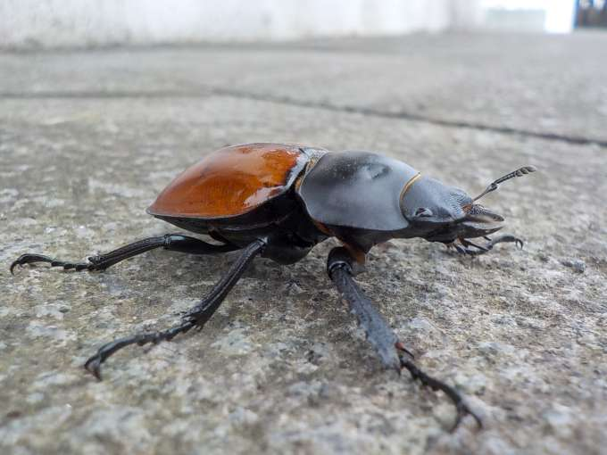 | 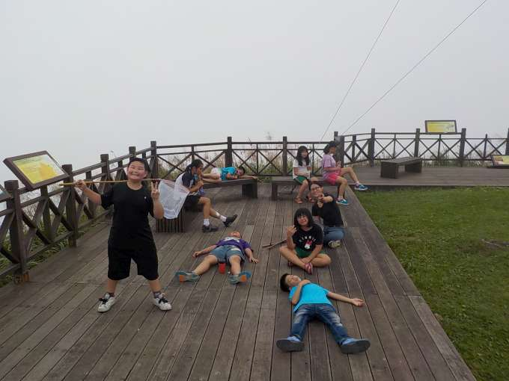
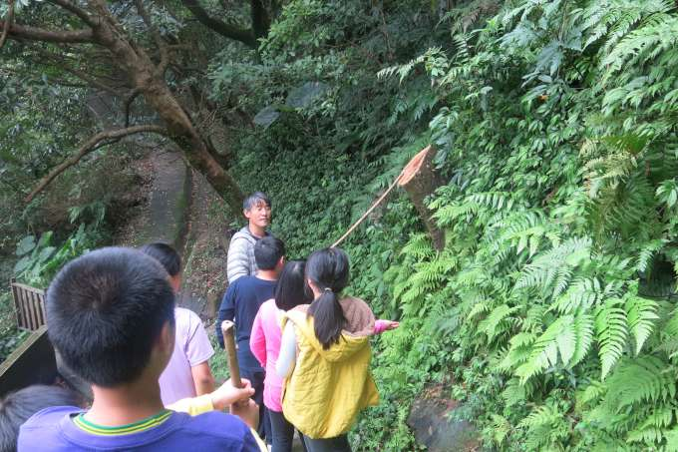 | 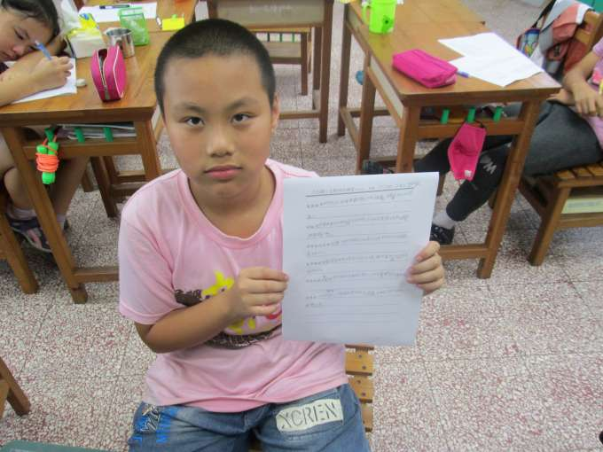
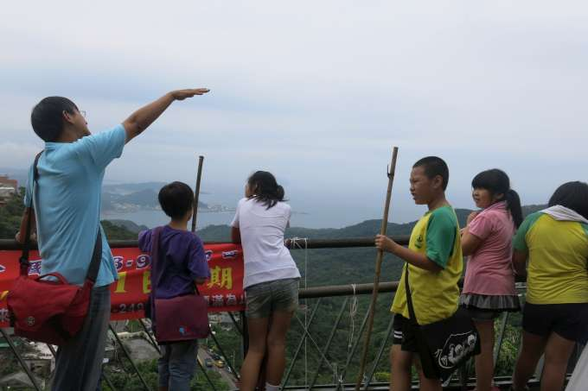 | 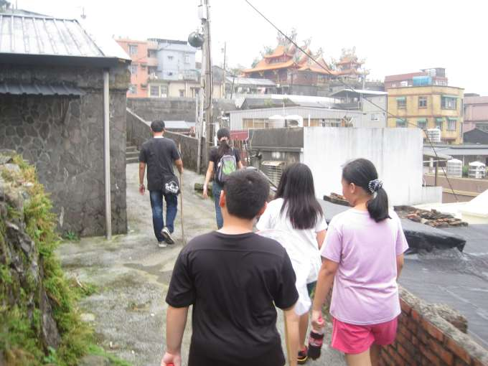

3. 戶外教育─綠世界生態農場
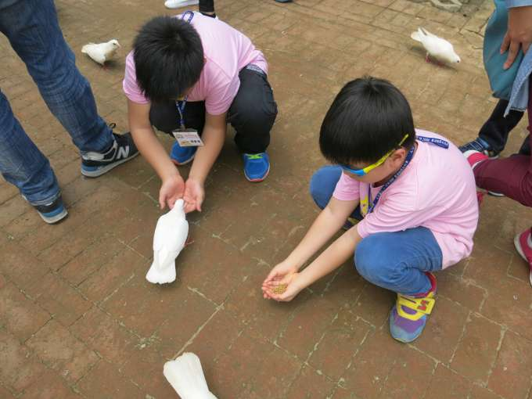 | 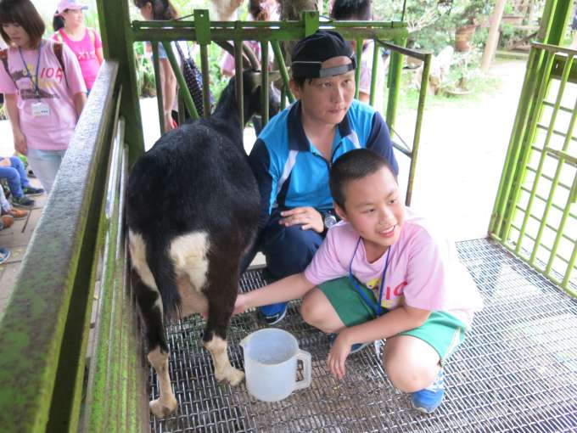
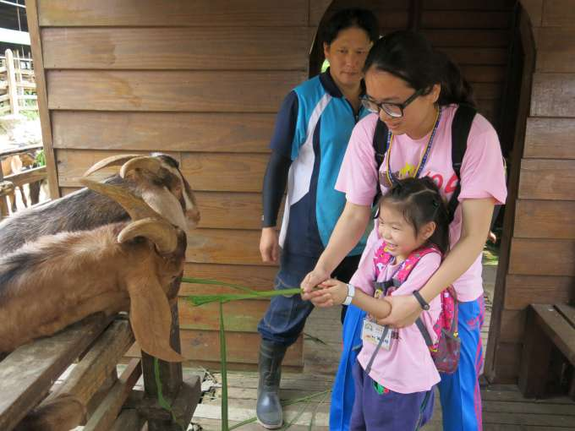 | 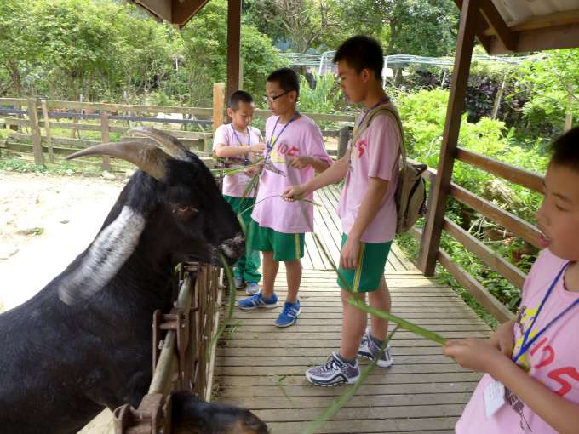
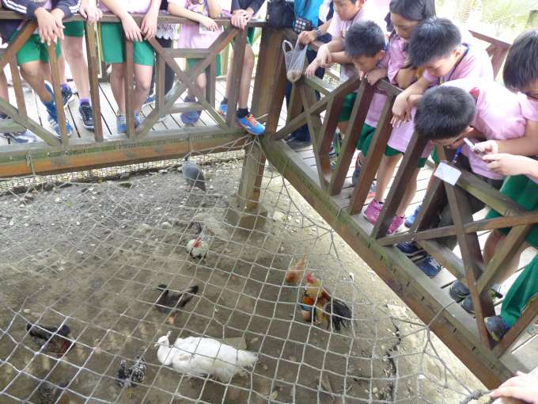 | 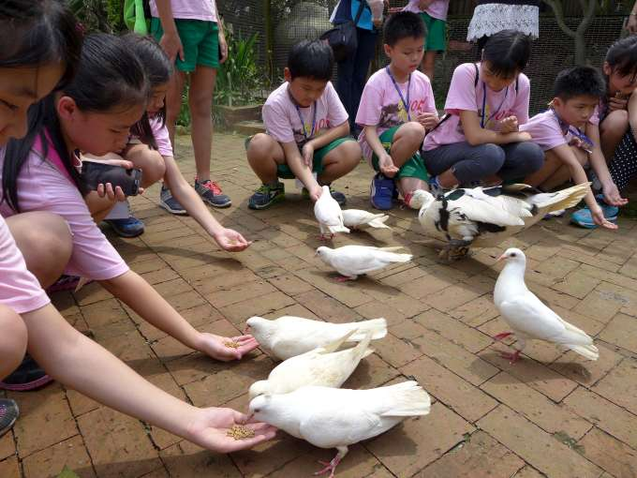

4.戶外教育-防災科學教育館
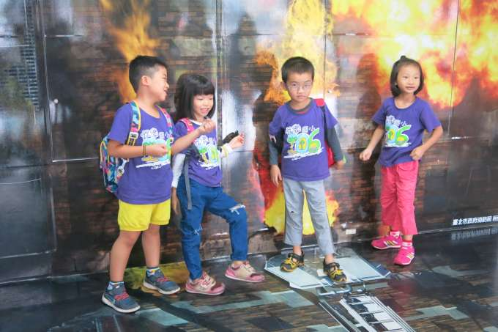 | 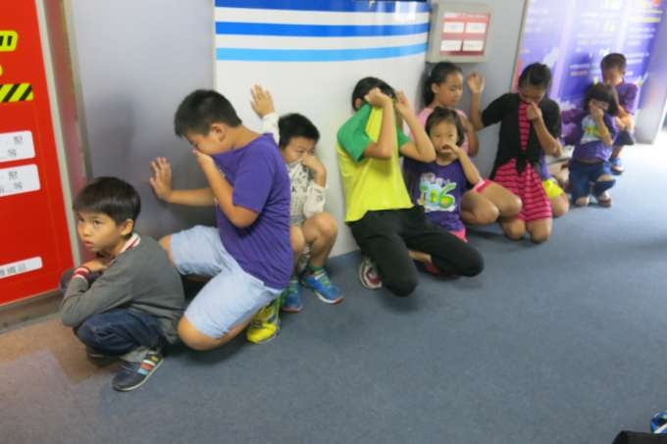
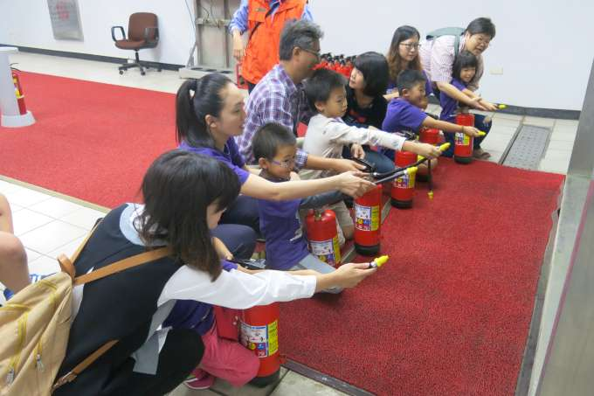 | 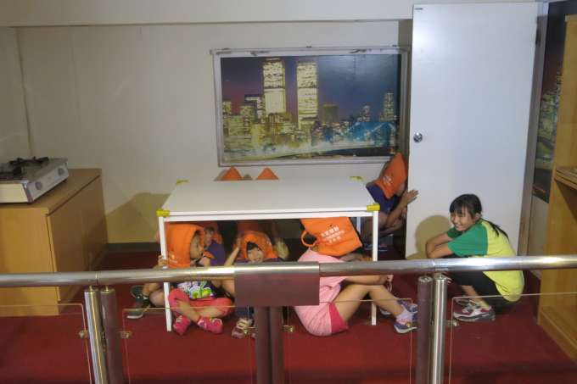
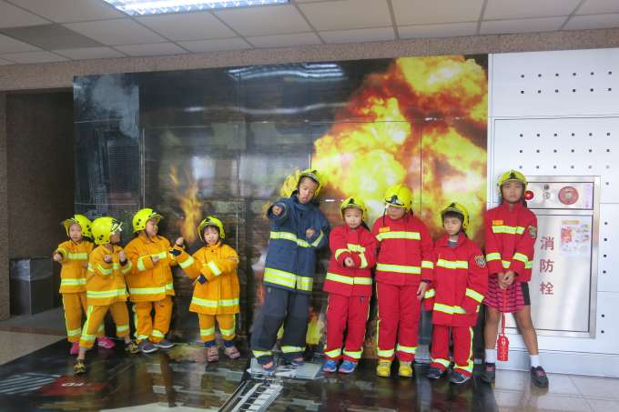 | 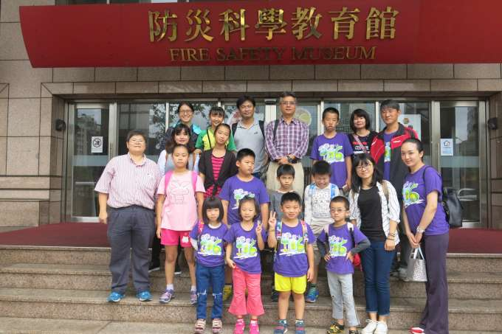

5.防災演練
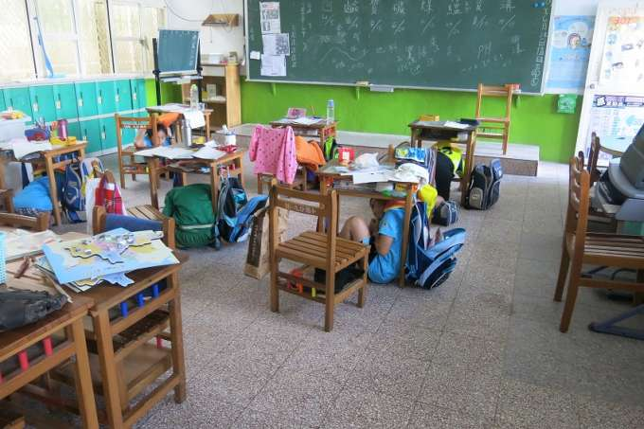 | 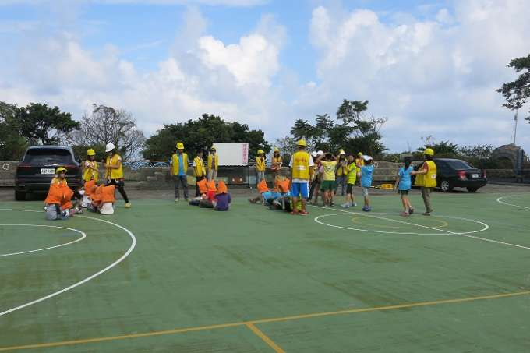
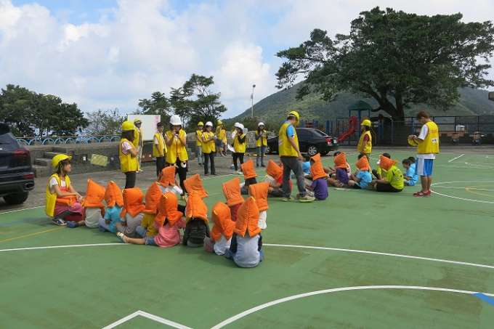 | 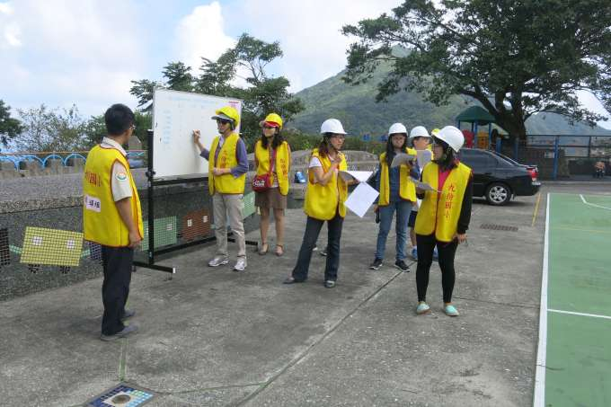
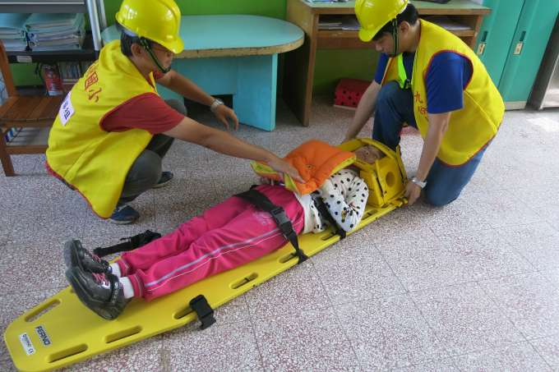 | 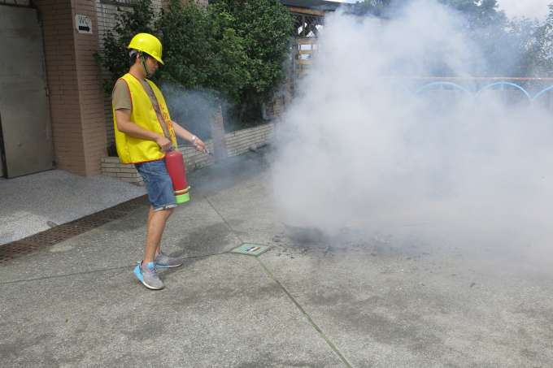

6.教師環境教育研習
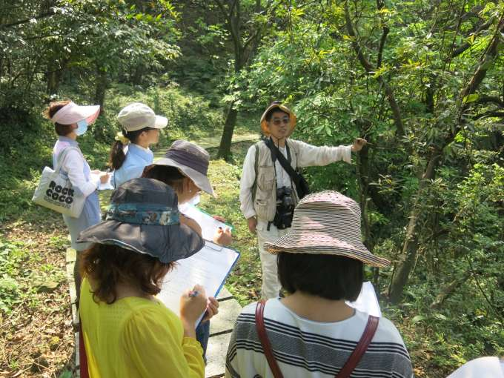 | 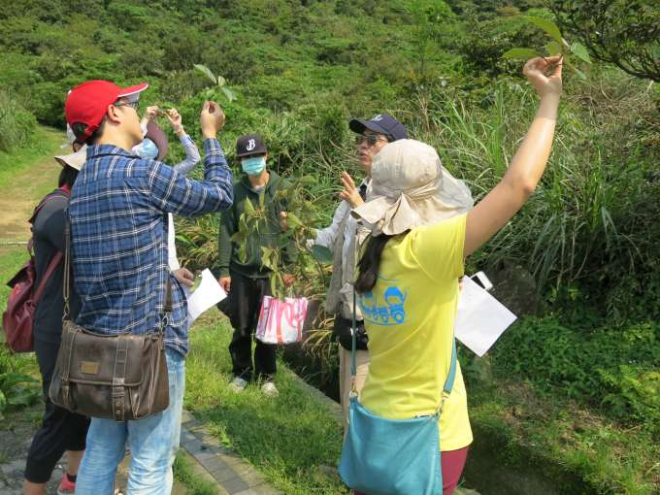
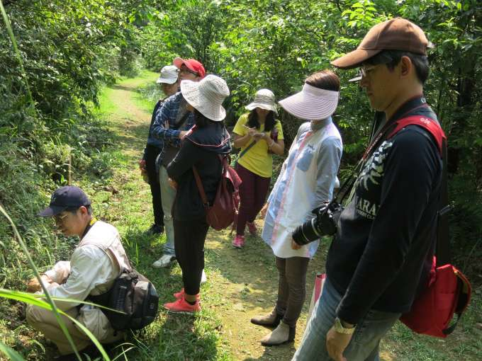 | 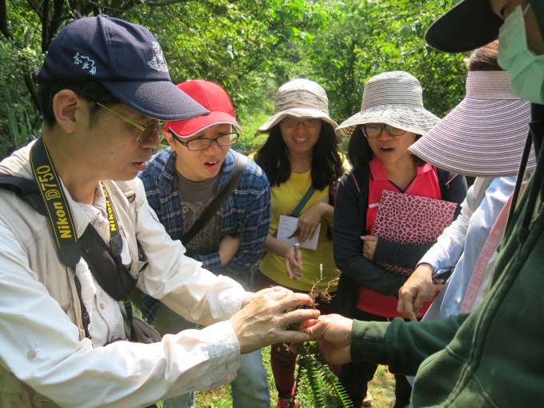
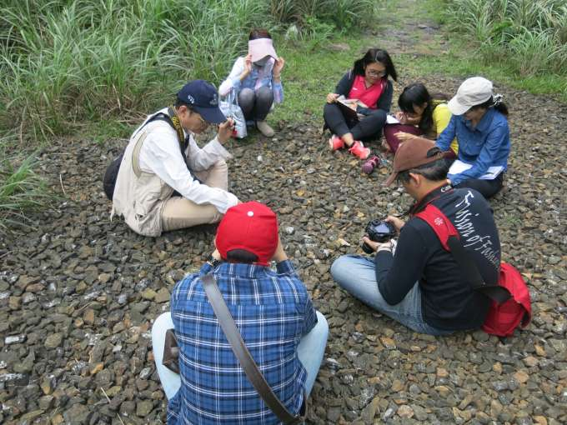 | 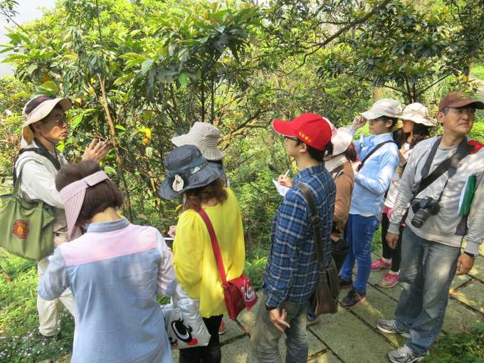

(二) 改善校園與社區環境的績效
1.校內資源回收區域美化
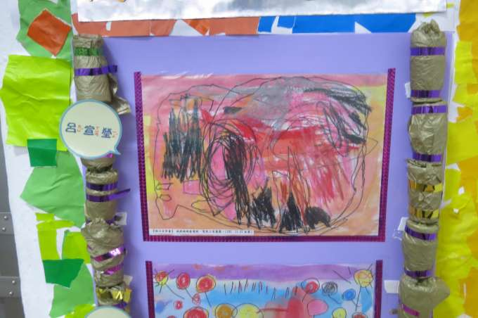 | 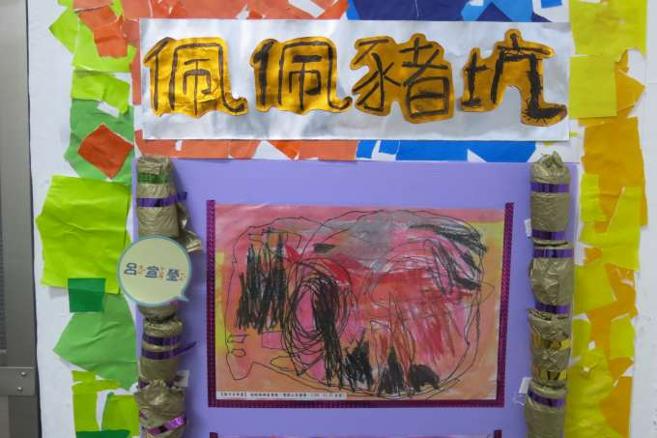
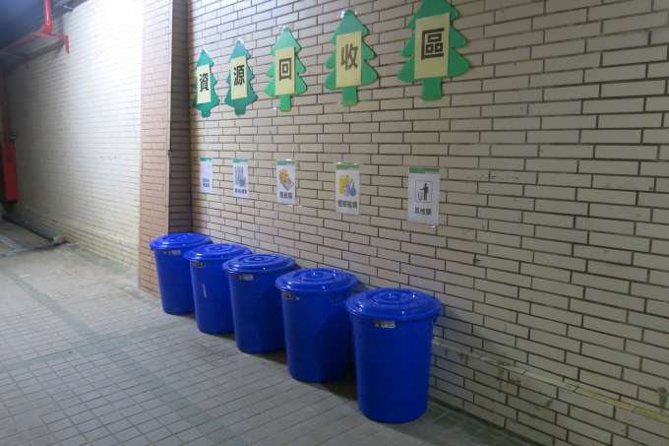 | 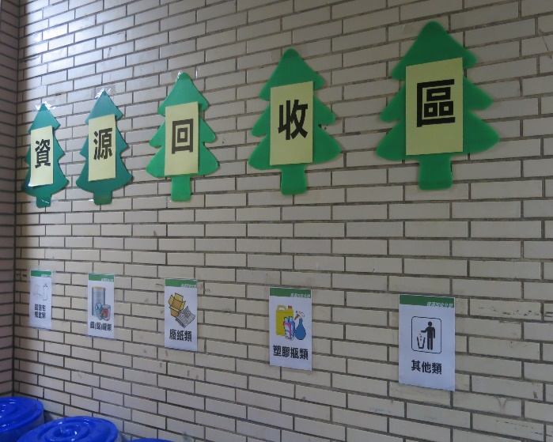
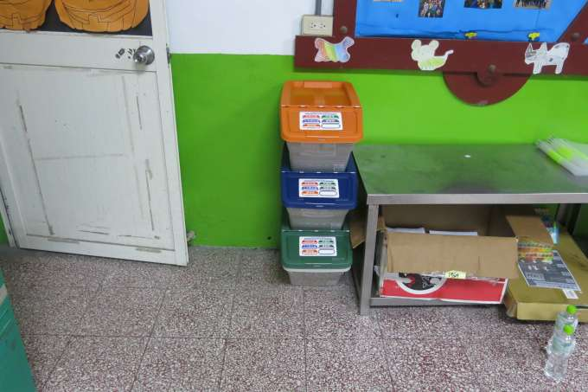 | 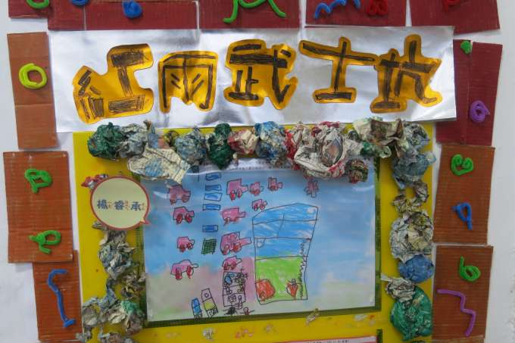
2.結合九份消防隊作防災宣導
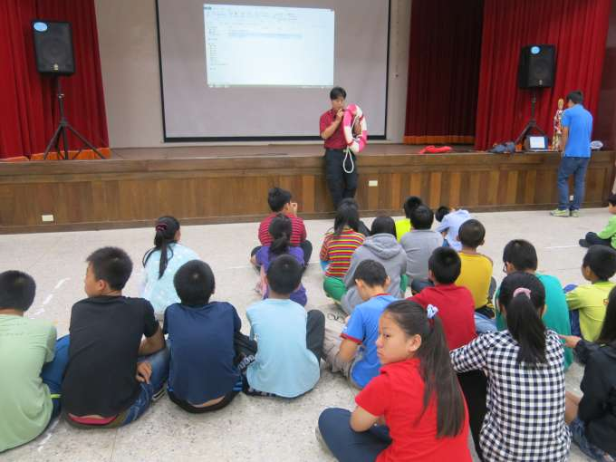 | 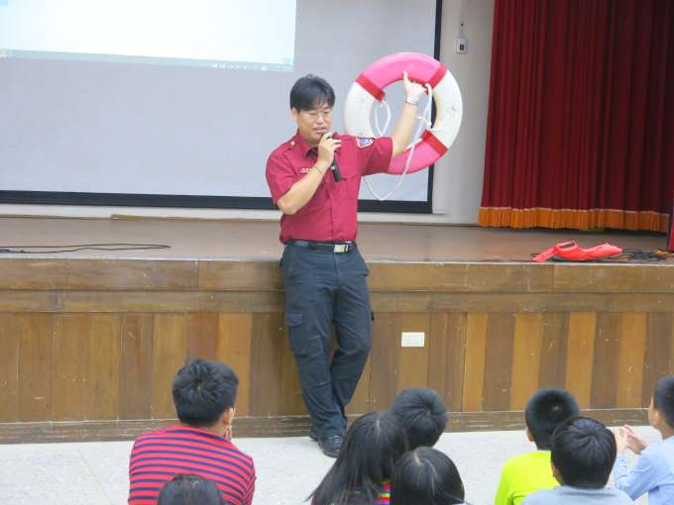
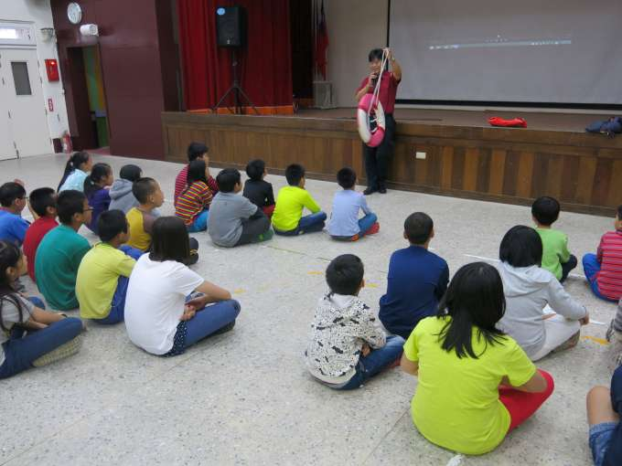 | 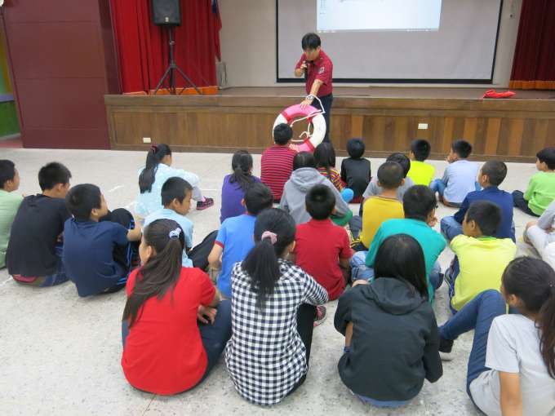
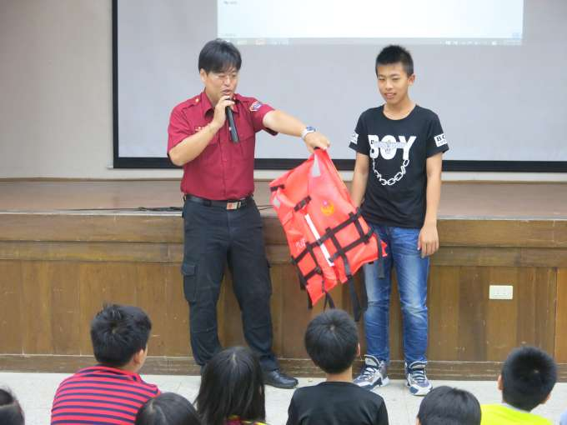 | 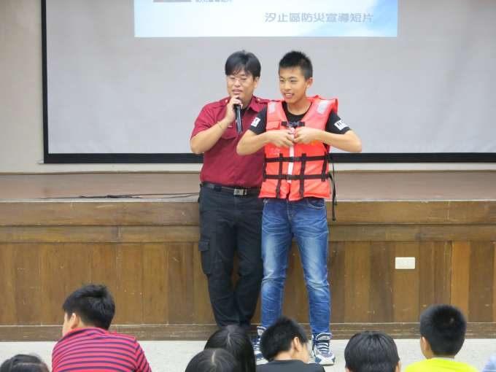

3.掃街-社區環境打掃活動
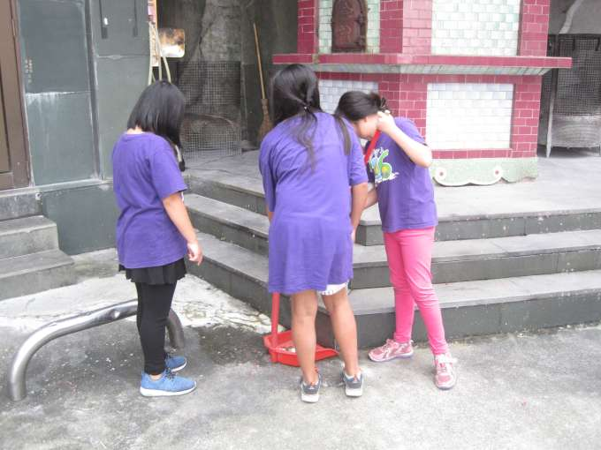 | 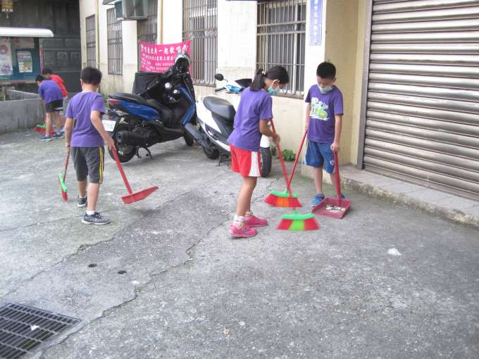
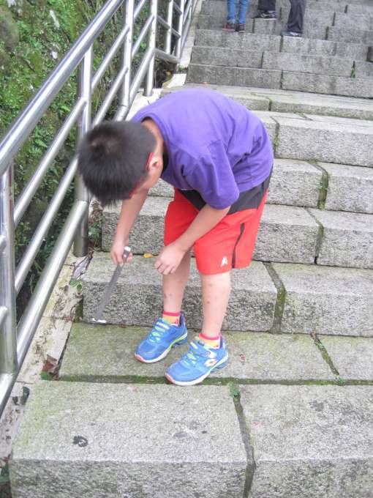 | 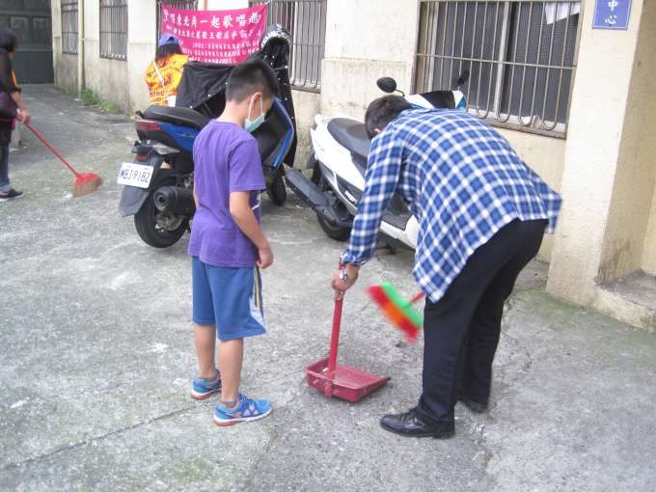
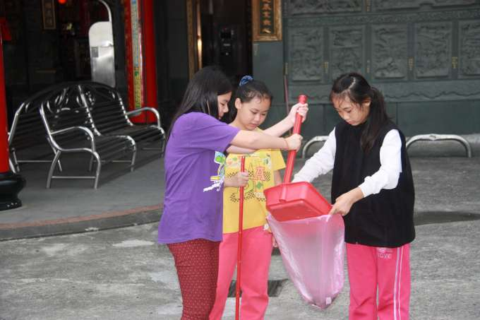 | 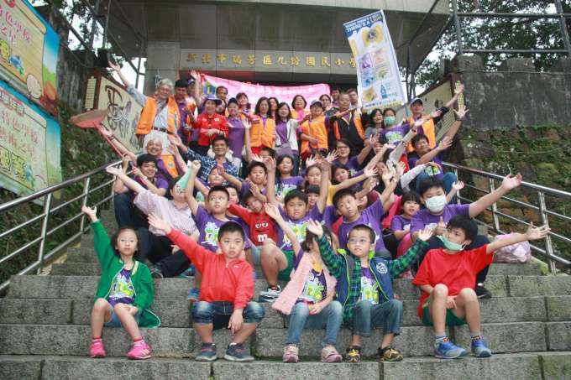

(三) 創新作為或其他:
1.礦夫營-小小解說員培訓
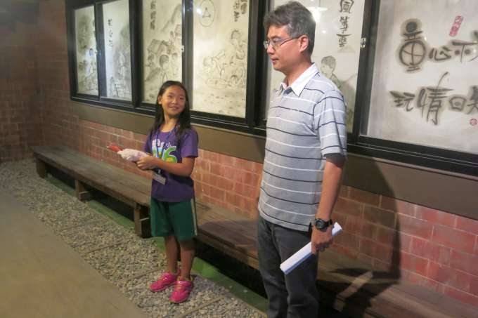 | 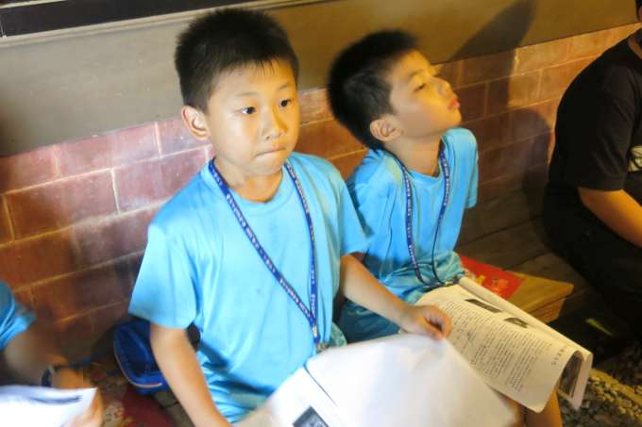
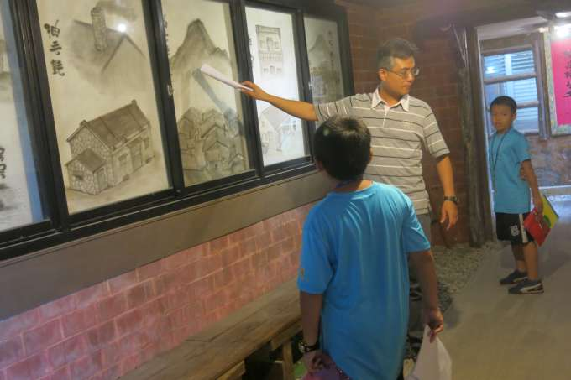 | 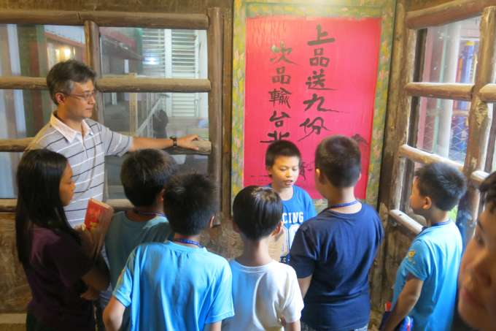
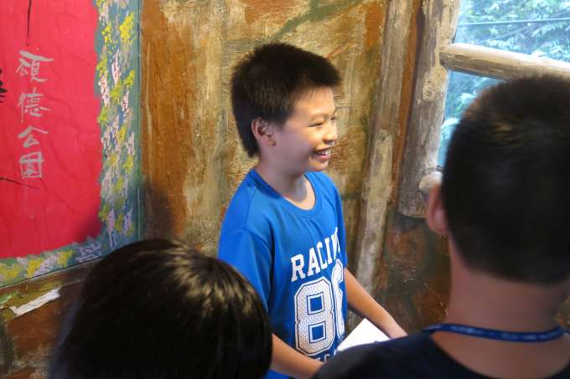 | 

